Национальный исследовательский университет «МЭИ»

Институт Радиотехники и электроники им. В.А. Котельникова

Лабораторная работа №1

«Ошибки позиционирования в городских условиях»

Студент: Жеребин В.Р.

Группа: ЭР-15-15

Москва

2019

**Цель работы**

Используя программу NMEA Tools определить координаты своего местоположения в местности свободном от зданий, с невысокими зданиями (15-16[м]) и высокими зданиями (≥30[м]). Сравнить полученные координаты каждой местности с настоящими координатами по карте.

1. Определение координат местоположения в свободном от зданий местности:

|  |  |
| --- | --- |
|  |  |

Рис.1. Определение местоположения программой NMEA Tools и сервисом Google Maps

Координаты, полученные в:

|  |  |
| --- | --- |
| NMEA Tools | Google Maps |
| 55,791294 | 55,791220 |
| 37,595955 | 37,595961 |

Расхождение полученных координат очень мало. Расстояние расхождения не превышает 1 метра.

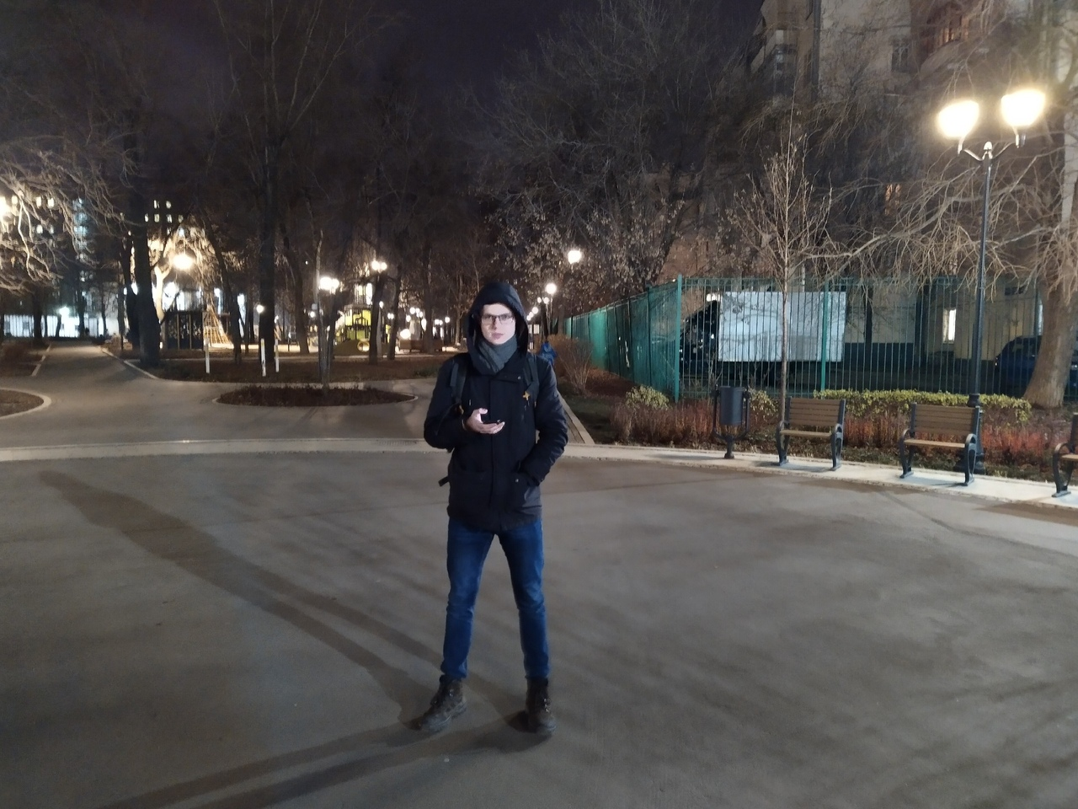

Рис.2. Фотография с места измерения координат

1. Определение координат местоположения в местности с невысокими зданиями:

|  |  |
| --- | --- |
|  |  |

Рис.3. Определение местоположения программой NMEA Tools и сервисом Google Maps

Координаты, полученные в:

|  |  |
| --- | --- |
| NMEA Tools | Google Maps |
| 55,782364 | 55,782351 |
| 37,600086 | 37,600098 |

Расхождение полученных координат мало. Расстояние расхождения составляет около 2 метров.

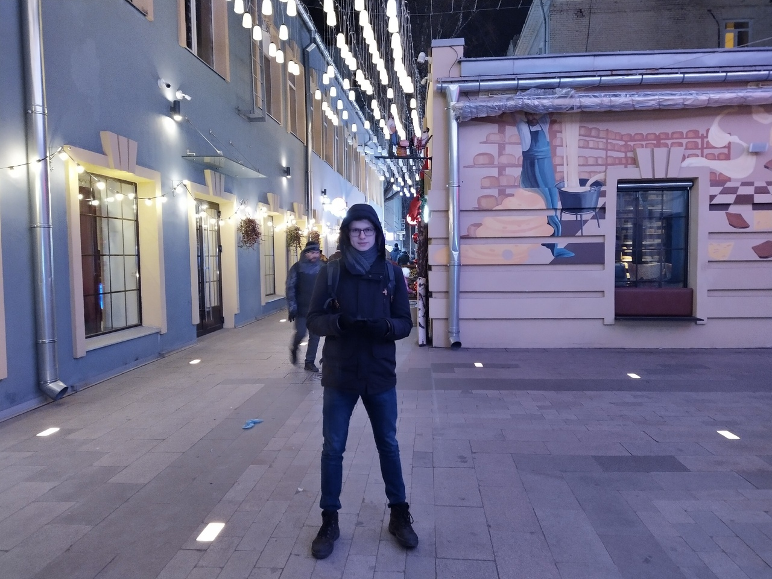

Рис.4. Фотография с места измерения координат

1. Определение координат местоположения в местности с высокими зданиями:

|  |  |
| --- | --- |
|  |  |

Рис.5. Определение местоположения программой NMEA Tools и сервисом Google Maps

Координаты, полученные в:

|  |  |
| --- | --- |
| NMEA Tools | Google Maps |
| 55,785458 | 55,785481 |
| 37,601040 | 37,600793 |

Расхождение полученных координат существенно. Расстояние расхождения составляет около 5 метров.

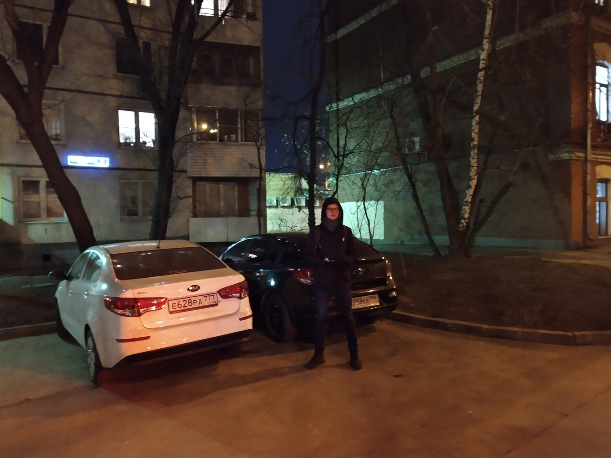

Рис.6. Фотография с места измерения координат

**Вывод:** в ходе лабораторной работы были получены координаты местоположения при разных условиях местностях. Самую большую разность между показаниями координат получили при измерении в местности с высокими домами. Это объясняется тем, что прямолинейному распространению сигналу от спутника препятствует высота зданий.